23.03.2020р.
ГР.О-4 предмет «Основи зеленого будівництва»
Професійна кваліфікація: озеленювач 3-го розряду
Тема : Асортимент красиво-квітучих літників відкритого ґрунту, особливості їх вирощування та їх декоративне значення.
Урок № : В И Д И Д Е К О Р А Т И В Н О – Л И С Т Я Н И Х Р О С Л И Н
1.Георгіна
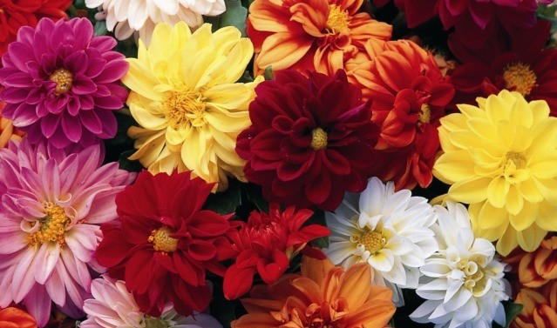
Однорічні жоржини по красі мало в чому поступаються своїм багаторічним сестрам, зате в невибагливості значно перевершують їх. Здатні на таке ж тривале цвітіння. У цих однорічних квітів існують як низькорослі, так і середні по висоті різновиди. Також вони дуже різноманітні за формою кольорів і забарвлень.
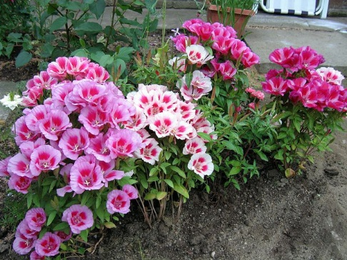 2. Годеція.

Серед невибагливих однорічних квітів міг би зайняти перше місце, якби не довгий період вегетації. Але, зате якщо посіяти насіння годеции в березні, то вже з кінця червня вони будуть радувати вас вишуканим виглядом і стійкістю до погодних умов.
3.Левиний зев
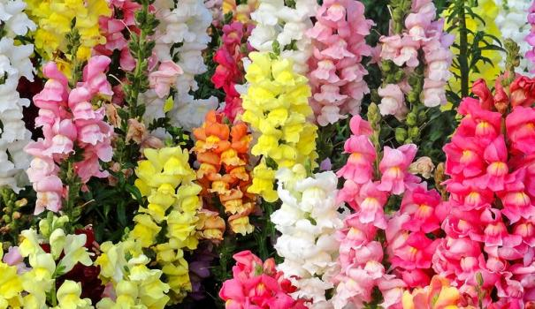
Ці квіти в сучасному світі мають неймовірну кількість найрізноманітніших сортів. Серед них можуть зустрічатися і гіганти, до 110 см заввишки, і карликові рослини, не вище 15-20 див. Серед відтінків кольорів відсутні хіба що тільки сині. У початковий період ці однорічники ростуть дуже повільно, тому на розсаду їх бажано сіяти вже в лютому.
4.Сальвія
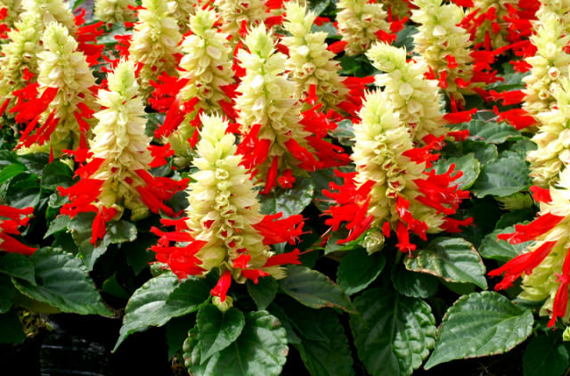
Ще один дуже популярний однорічник, вирощується повсюдно. Належить до роду шалфеев, дуже невибаглива, потребують лише в теплі, тому висаджують її зазвичай після закінчення всіх можливих заморозків. Існують як червоні, так і сині, а також лілові різновиди цієї квітки.
Рада! Не слід зловживати по відношенню до цієї квітки азотними підгодівлями, інакше він може зовсім не зацвісти. Сальпіглосіс
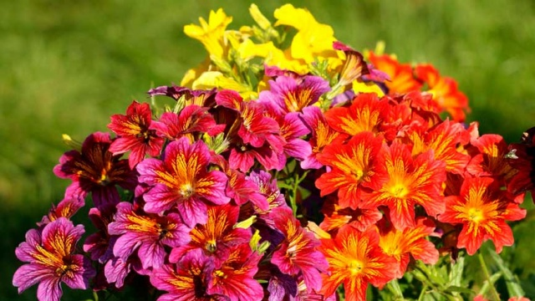
Один з самих екзотичних за зовнішнім виглядом однорічників. Незважаючи на таку неординарну забарвлення, квітка досить невибагливий у вирощуванні. Вимагає лише тепла і сонця. Квіти яскраві і різноманітні за забарвленням у висоту досягають 50-75 див.
5.Статиця
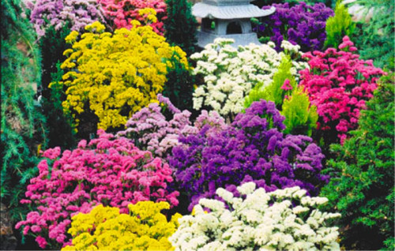
У цього однолетника існує як мінімум три назви – його називають ще Кермек або Лімоніум. Квіти дуже оригінального виду традиційно використовуються для складання флористичних букетів та аранжувань. Хоча, завдяки яскравості, соковитості і різноманітності відтінків вони чудово виглядають і на клумбах. Висота кущів середня, цвіте з липня по вересень.
6.Урсиния
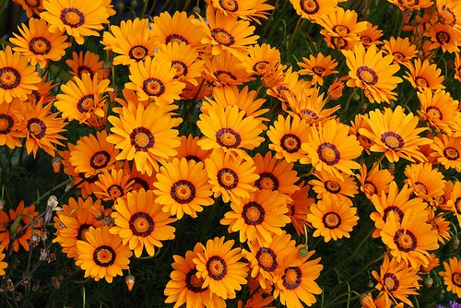
Дуже барвисті квіти, які здатні оживити будь-яку клумбу. Оскільки вони родом з Африки, все, що їм потрібно, тільки сонце і тепло.
7.Целлозия
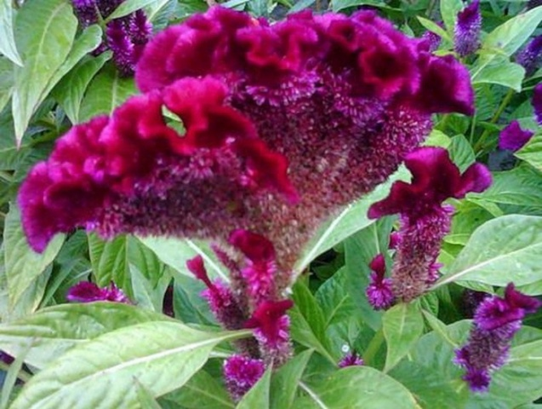
Цей теплолюбний багаторічник обов’язково приверне до себе загальну увагу. Суцвіття у целлозии бувають двох видів: гребінці або об’ємні пір’я. І ті, і інші можуть досягати у висоту до 80 див. Кольори можуть варіюватися від рожевого, оранжевого, жовтого до червоного. При всій своїй красі абсолютно невибагливий у догляді. Йому потрібно тільки сонце і тепло.

8.Цинія
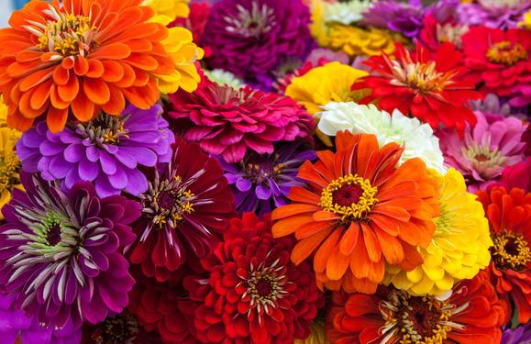
Діаметр квіток цього старовинного садового рослини може досягати 12 див. Вони чудово стоять у зрізку. Але і для клумб можна підібрати сорти будь-якої висоти: від крихітних (15 см) до гігантів(90 см). У квіток зустрічаються всі непередбачувані відтінки, навіть зеленуватий і коричневий. Легко вирощується з розсади і зручний у відході, якщо тільки пам’ятати про його любов до тепла.
Література:
- Бунін В.А. « Квітникарство( практикум)»- Львів.»Вища школа» 2007
- Жоголева В.Г. «Квіти». К. «Урожай» 2012

